Сценарий празднования
Дня героя России
« Гордимся славою героев »

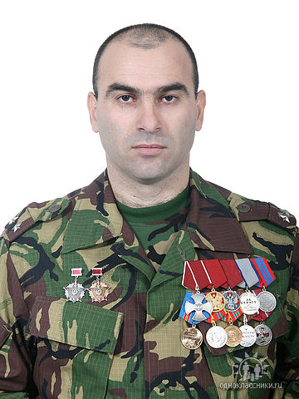

Цель:
сформировать представление о Дне Героя России, его истории; воспитывать чувство патриотизма и гордости за свою страну, героизм народа; знать и чтить память героев страны.

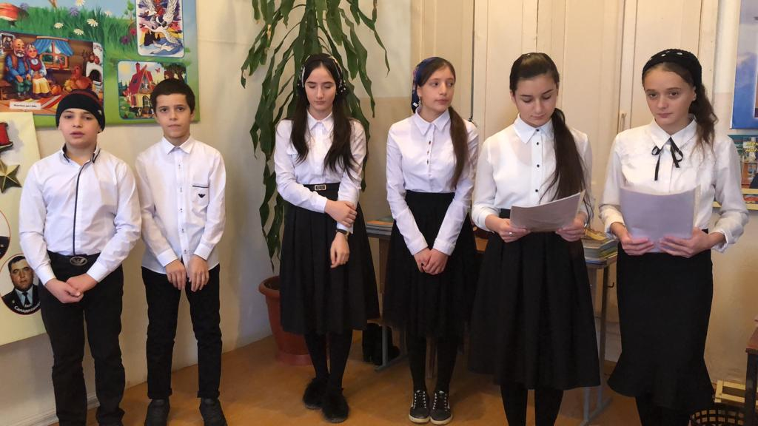

Ученица
Время героев, обычно ты кажешься прошлым:
Главные битвы приходят из книг и кино,
Главные даты отлиты в газетные строки,
Главные судьбы историей стали давно.

Ученик
Время героев, по самому высшему праву,
Ты подарило далеким и близким годам
Доблесть, и славу,
и долгую добрую память.
Время героев, а что ты оставило нам?

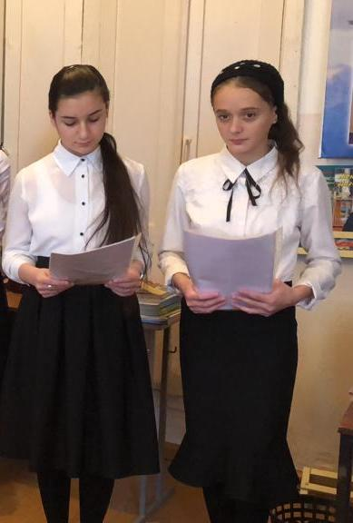

Ведущий 1: Саладиханова М.
Дорогие друзья ! Сегодня у нас с вами и всех жителей России большой праздник — День Героев Отечества!

Ведущая 2: Конкиева Х.
Поздравляем Вас и Ваших близких с этим замечательным праздником!

Ведущий 1:
Сегодня мы будем говорить о нашем Герое….Герое России Гайирханове М-К.М-К.

Показ клипа о Герое России Гайирханове М-К.М-К.

Родился 16 апреля 1970 года в селе Шамхел-Термен Кизилюртовского района Республики Дагестан. Окончил Константиновский сельскохозяйственный техникум. Проходил службу по призыву во внутренних войсках. Принимал участие в ликвидации последствий аварии в Чернобыле. В 1994 году поступил на службу в дагестанский СОБР, затем был переведен в Калмыкию. Окончил Московский институт МВД. С 2006 года – начальник боевого отделения ОМСН «Кречет» криминальной милиции МВД по Республике Калмыкия.

Ученик:
За время службы 10 раз выезжал в командировки в Чеченскую Республику и в другие регионы Северного Кавказа, участвовал во многих боевых и специальных операциях. Был дважды ранен.
12 сентября 2010 года сотрудники мобильного отряда МВД России в Республике Дагестан совместно с коллегами из УФСБ РФ по Республике Дагестан в ходе проведения оперативно-поисковых мероприятий в селе Комсомольское в частном домовладении блокировали вооруженных преступников. Рассредоточив вверенный ему личный состав по огневым точкам, Магомед-Казим Гайирханов обозначил сектора обстрела и определил боевые задачи для каждого сотрудника группы.

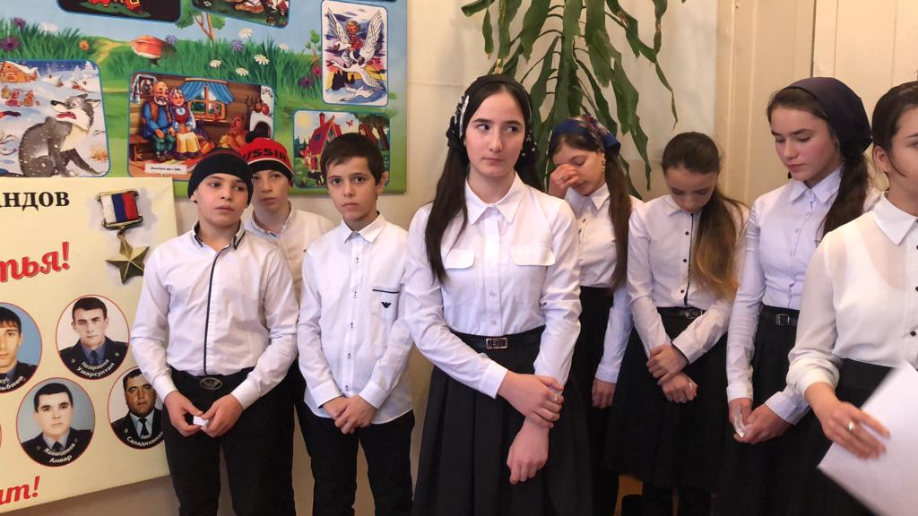
Ученица:
В доме находились мирные граждане, в том числе дети, которыми стали прикрываться бандиты. Чтобы спасти заложников, на переговоры с террористами был направлен глава администрации села Комсомольское.
Магомед-Казим Гайирханов и его заместитель майор милиции Эрдниев приняли решение сопровождать чиновника, чтобы обеспечить его безопасность в случае опасного развития событий. В ходе переговоров удалось освободить малолетнего ребенка.

Ученик:
Глава администрации продолжил переговоры и предложил бандитам сложить оружие и сдаться. В следующую секунду разъяренные террористы открыли по нему огонь. Мужчина получил ранение и упал. Гайирханов бросился прикрывать главу администрации, и при попытке вынести его из-под огня сам получил множественные огнестрельные ранения. Истекая кровью, офицер успел открыть ответный огонь по бандитам, уничтожив одного из них. Самоотверженные действия Магомед-Казима помогли его подчиненным перегруппироваться и завершить операцию.
В результате ожесточенного боя все члены бандгруппы были уничтожены, в доме омоновцы обнаружили огнестрельное оружие, многочисленные боеприпасы и несколько взрывных устройств.
Подполковник милиции Гайирханов и майор милиции Эрдниев погибли.
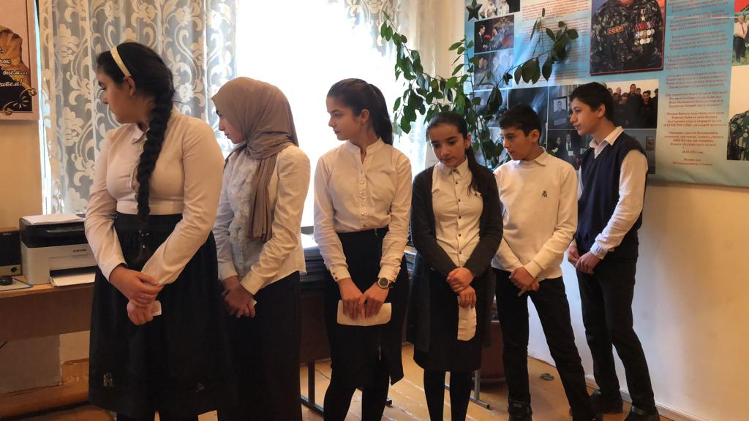

Ученица
Похоронен на кладбище в селе Калининаул Казбековского района Республики Дагестан.
В 2012 году его имя было присвоено калининаульской средней школе, а 17 ноября 2013 года на территории учебного заведения был открыт бюст в его честь.
30 августа 2012 года его именем названа одна из улиц калмыцкой столицы – города Элисты, 8 ноября 2012 года на Аллее Героев в Элисте была открыта памятная доска с его барельефом.

Звучит песня « Герои России моей» автор С. Михайлов

Ведущая 2:
Указом Президента Российской Федерации за мужество и героизм, проявленные при исполнении служебного долга в Северо-Кавказском регионе, командиру группы ОМСН МВД по Республике Калмыкия "Кречет" подполковнику милиции Гайирханову Магомед-Казиму Магомед-Камиловичу присвоено звание Героя Российской Федерации (посмертно).
Ведущий 1:

1. На сегодняшний день свыше 1300 граждан удостоены высокого звания Герой Российской Федерации.
К сожалению, более половины из них получили это звание посмертно.

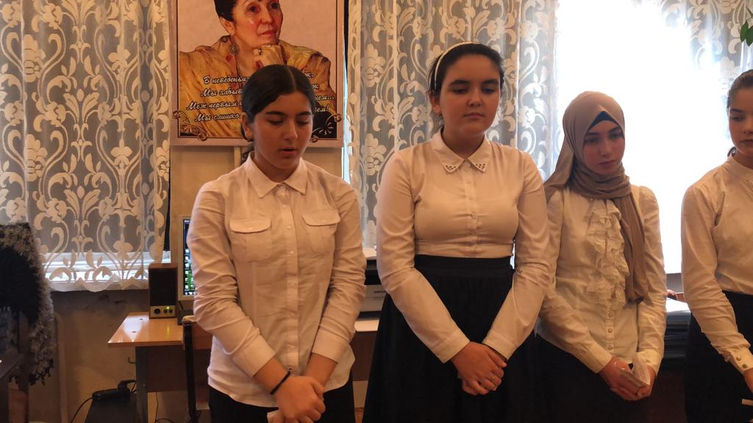

Чтецы:

1.Герои Отечества - звучно, весомо,
Надежно, ответственно, с детства знакомо!

2.Красивая, емкая, четкая фраза,
В ней - честь и достоинство, святость приказа!

3.В ней вера, любовь и солдатская совесть,
В ней мужество, смелость, судьба, словно повесть!

4.В ней доблесть, отвага и мир гуманизма,
Военная служба - Олимп героизма!

Чтец
Хотят ли русские войны
Спросите вы у тишины
И у берез и тополей
Спросите тех, кто воевал
Кто вас от смерти защищал
И вам ответят их сыны
Хотят ли Русские войны.
Ведущий 2.
Предлагаем почтить погибших героев минутой молчания…. – Спасибо!

Чтец 1.
В каждой стране есть свои герои, и именно на их опыте, на их подвигах воспитывается молодое поколение. Наша Родина, Россия, - страна героическая. В тысячелетней ее истории: военных лет в общей сложности было больше, чем годов мирных.

Чтец 2.
Но, какие бы враги нам ни бросали вызов, мы выстояли. И чтобы в любых условиях молодежь была готова вновь встать на защиту страны – нужны примеры истинного героизма и мужества.
- С историей не спорят,
с историей живут,
она объединяет на подвиг и на труд.
- Едино государство,
когда един народ,
когда великой силой он движется вперед!
- В День Героя будем рядом,
будем вместе навсегда!
Вместе жить, работать, строить, сеять хлеб, растить детей.
- Созидать, любить и спорить, охранять покой людей.
Предков чтить, дела их помнить,
войн, конфликтов избегать.
- Чтобы счастьем жизнь наполнить,
чтоб под мирным небом спать!
( Н.Майданек.)

Слайды презентации «Герои России»

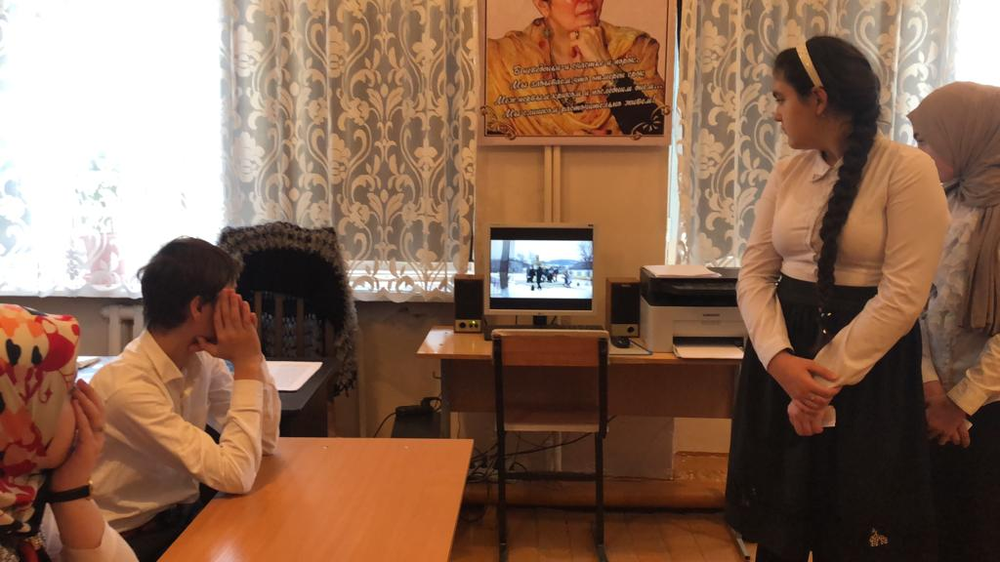

Ведущие:
Сегодня мы познакомились с историей нашего Героя России.
Наша Родина, Россия, - страна героическая. В тысячелетней её истории военных лет в общей сложности было больше, чем мирных, Но, какие бы враги нам ни бросали вызов, мы выстояли благодаря героизму народа. Мы должны знать, помнить и чествовать героев нашей страны. Герой никогда не умрёт пока память в народе живёт.
Дорогие друзья наш праздник подошел к концу!
Удачи вам и успехов в вашей жизни…

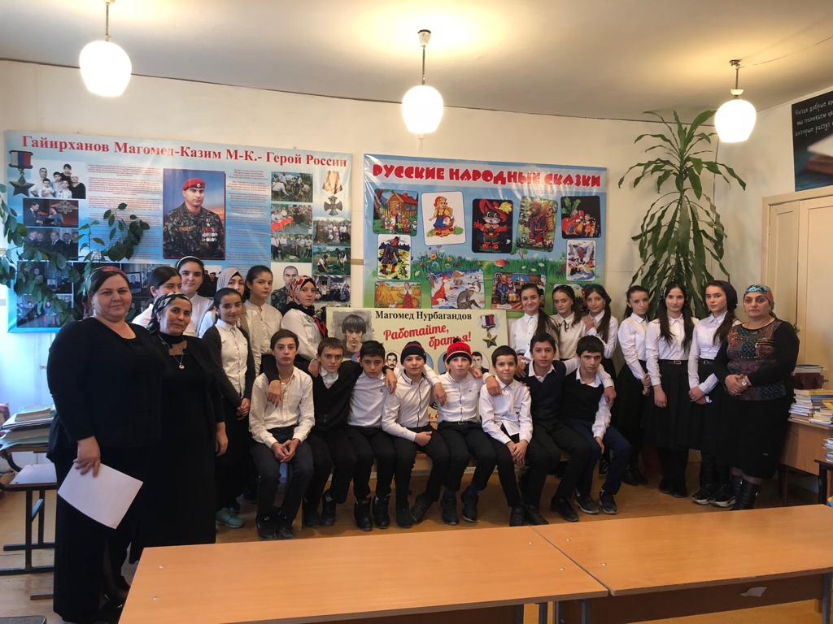

Калининаульская средняя
общеобразовательная
школа имени Героя России
Гайирханова М-К.М-К.

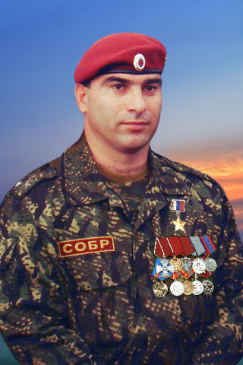

Классный час,
посвященный ко дню
Героя России
Гайирханова М-К.М-К.

Калининаул 2018г

